不断谱写西藏长治久安和高质量发展新篇章（深入学习贯彻习近平新时代中国特色社会主义思想）

王君正 [人民日报理论](javascript:void(0);)

**人民日报理论**

微信号 rmrbllb

功能介绍 增强理论思维，把握事物本质。

2023-04-06[原文](https://mp.weixin.qq.com/s?__biz=MzA5NTMzMDgzMA==&mid=2735291241&idx=1&sn=6c87ca0c963282e55312ba21b19e41aa&chksm=480dbde1c9a53bea02aad2f7020b9c153e3771051dc837ac0fb240e9b4b9173a1e41138bd0c7&scene=27#wechat_redirect&cpage=70) 发表于

收录于合集

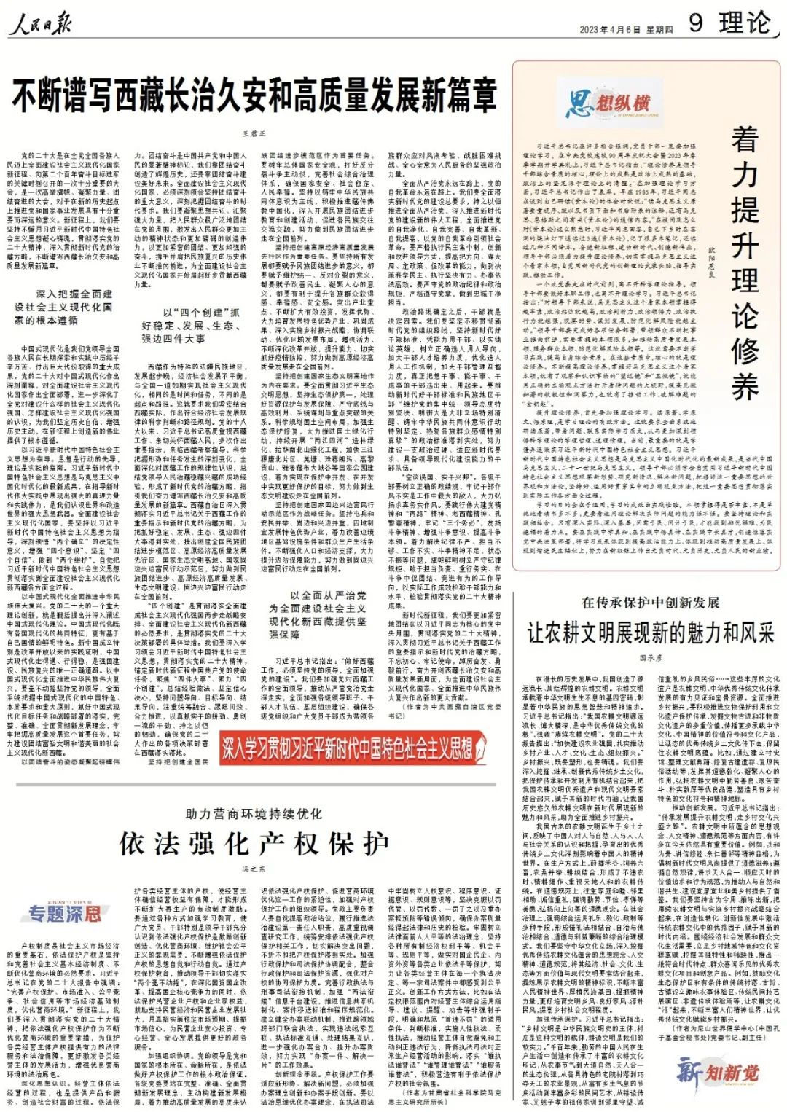

　　党的二十大是在全党全国各族人民迈上全面建设社会主义现代化国家新征程、向第二个百年奋斗目标进军的关键时刻召开的一次十分重要的大会，是一次高举旗帜、凝聚力量、团结奋进的大会，对于在新的历史起点上推进党和国家事业发展具有十分重要而深远的意义。新征程上，我们要坚持不懈用习近平新时代中国特色社会主义思想凝心铸魂，贯彻落实党的二十大精神，深入贯彻新时代党的治藏方略，不断谱写西藏长治久安和高质量发展新篇章。

**深入把握全面建设社会主义现代化国家的根本遵循**

 　　中国式现代化是我们党领导全国各族人民在长期探索和实践中历经千辛万苦、付出巨大代价取得的重大成果。党的二十大对中国式现代化作出深刻阐释，对全面建设社会主义现代化国家作出全面部署，进一步深化了全党对建设什么样的社会主义现代化强国、怎样建设社会主义现代化强国的认识，为我们坚定历史自信、增强历史主动，在新征程上创造新的伟业提供了根本遵循。

**以习近平新时代中国特色社会主义思想为指导**。思想是行动的先导，理论是实践的指南。习近平新时代中国特色社会主义思想是马克思主义中国化时代化的最新成果，在指导新时代伟大实践中展现出强大的真理力量和实践伟力，是我们认识世界和改造世界的强大思想武器。全面建设社会主义现代化国家，要坚持以习近平新时代中国特色社会主义思想为指导，深刻领悟“两个确立”的决定性意义，增强“四个意识”、坚定“四个自信”、做到“两个维护”，自觉把习近平新时代中国特色社会主义思想贯彻落实到全面建设社会主义现代化新西藏各方面全过程。

**以中国式现代化全面推进中华民族伟大复兴**。党的二十大的一个重大理论创新，就是概括提出并深入阐述中国式现代化理论。中国式现代化既有各国现代化的共同特征，更有基于自己国情的鲜明特色。新中国成立特别是改革开放以来的实践证明，中国式现代化走得通、行得稳，是强国建设、民族复兴的唯一正确道路。以中国式现代化全面推进中华民族伟大复兴，要毫不动摇坚持党的领导，全面系统把握中国式现代化的中国特色、本质要求和重大原则，抓好中国式现代化目标任务和战略部署的落实，完整、准确、全面贯彻新发展理念，牢牢把握高质量发展这个首要任务，努力建设团结富裕文明和谐美丽的社会主义现代化新西藏。

**以团结奋斗的姿态凝聚起磅礴伟力。**团结奋斗是中国共产党和中国人民的显著精神标识，我们靠团结奋斗创造了辉煌历史，还要靠团结奋斗建设美好未来。全面建设社会主义现代化国家，必须深刻领会坚持团结奋斗的重大意义，深刻把握团结奋斗的时代要求。我们要凝聚思想共识、汇聚强大力量，把人民群众最广泛地团结在党的周围，激发出人民群众更加主动的精神状态和更加磅礴的创造伟力，以更加紧密的团结、更加顽强的奋斗，携手并肩把民族复兴的历史伟业不断推向前进，为全面建设社会主义现代化国家开好局起好步贡献西藏力量。

**以“四个创建”抓好稳定、发展、生态、强边四件大事**

 　　西藏作为特殊的边疆民族地区，发展起步晚，经济社会发展不平衡，与全国一道如期实现社会主义现代化，相同的是时间和任务，不同的是起点和路径。这就要求我们紧密结合西藏实际，作出符合经济社会发展规律的科学判断和路径规划。党的十八大以来，习近平总书记高度重视西藏工作、亲切关怀西藏人民，多次作出重要指示，亲临西藏考察指导，科学把握形势和任务发生的深刻变化，全面深化对西藏工作的规律性认识，总结党领导人民治藏稳藏兴藏的成功经验，形成了新时代党的治藏方略，指引我们奋力谱写西藏长治久安和高质量发展的新篇章。西藏自治区深入贯彻落实习近平总书记关于西藏工作的重要指示和新时代党的治藏方略，为把抓好稳定、发展、生态、强边四件大事落到实处，提出创建全国民族团结进步模范区、高原经济高质量发展先行区、国家生态文明高地、国家固边兴边富民行动示范区，努力做到民族团结进步、高原经济高质量发展、生态文明建设、固边兴边富民行动走在全国前列。

 　　“四个创建”是贯彻落实全面建成社会主义现代化强国两步走战略安排、全面建设社会主义现代化新西藏的必然要求，是贯彻落实党的二十大决策部署的具体举措。我们要深入学习领会习近平新时代中国特色社会主义思想，贯彻落实党的二十大精神，锚定新时代新征程中国共产党的使命任务，聚焦“四件大事”、聚力“四个创建”，总结经验做法、坚定信心决心，坚持问题导向、目标导向、结果导向，注重统筹融合、跟踪问效、合力推进，以真抓实干的拼劲、勇创一流的干劲、持之以恒的韧劲，确保党的二十大作出的各项决策部署在西藏落实落地。

**坚持把创建全国民族团结进步模范区作为首要任务**。要树牢总体国家安全观，打好反分裂斗争主动仗，完善社会综合治理体系，确保国家安全、社会稳定、人民幸福。坚持以铸牢中华民族共同体意识为主线，积极推进藏传佛教中国化，深入开展民族团结进步教育和创建活动，促进各民族交往交流交融，努力做到民族团结进步走在全国前列。

**坚持把创建高原经济高质量发展先行区作为重要任务**。要坚持所有发展都要赋予民族团结进步的意义，都要赋予维护统一、反对分裂的意义，都要赋予改善民生、凝聚人心的意义，都要有利于提升各族群众获得感、幸福感、安全感。突出产业重点、不断扩大有效投资，发挥优势、大力培育发展特色优势产业，巩固成果、深入实施乡村振兴战略，协调联动、优化区域发展布局，增强活力、不断深化改革开放，提升能力、切实抓好疫情防控，努力做到高原经济高质量发展走在全国前列。

**坚持把创建国家生态文明高地作为内在要求。**要全面贯彻习近平生态文明思想，坚持生态保护第一，处理好资源保护与发展保障、严守底线与高效利用、系统谋划与重点突破的关系。科学规划国土空间布局，加强生态保护修复，大力推进国土绿化行动，持续开展“两江四河”造林绿化、拉萨南北山绿化工程，加快三江源唐北片区、羌塘、珠穆朗玛、高黎贡山、雅鲁藏布大峡谷等国家公园建设，着力实现在保护中开发、在开发中实现更好保护的目标，努力做到生态文明建设走在全国前列。

**坚持把创建国家固边兴边富民行动示范区作为战略任务**。坚持屯兵和安民并举、固边和兴边并重，因地制宜发展特色优势产业，着力改善边境地区基础设施条件和群众生产生活条件。不断强化人口和经济支撑，大力提升边防保障能力，努力做到固边兴边富民行动走在全国前列。

**以全面从严治党为全面建设社会主义现代化新西藏提供坚强保障**

 　　习近平总书记指出：“做好西藏工作，必须坚持党的领导，全面加强党的建设”。我们要加强党对西藏工作的全面领导，推动从严管党治党走深走实，全面加强各级领导班子、干部人才队伍、基层组织建设，确保各级党组织和广大党员干部成为带领各族群众应对风浪考验、战胜困难挑战、全心全意为人民服务的坚强政治力量。

 　　全面从严治党永远在路上，党的自我革命永远在路上。我们要全面落实新时代党的建设总要求，持之以恒推进全面从严治党，深入推进新时代党的建设新的伟大工程，全面推进党的自我净化、自我完善、自我革新、自我提高，以党的自我革命引领社会革命。要严格执行民主集中制，创新和改进领导方式，提高把方向、谋大局、定政策、促改革的能力，做到决策科学民主、执行坚决有力、办事依法高效。要严守党的政治纪律和政治规矩，严格遵守党章，做到忠诚干净担当。

 　　政治路线确定之后，干部就是决定因素。我们要坚定不移贯彻新时代党的组织路线，坚持新时代好干部标准，凭能力用干部、以实绩论英雄，树立正确选人用人导向，加大干部人才培养力度，优化选人用人工作机制，加大干部管理监督力度，真正把想干事、能干事、干成事的干部选出来、用起来。要推动新时代好干部标准和民族地区干部“维护党的集中统一领导态度特别坚决、明辨大是大非立场特别清醒、铸牢中华民族共同体意识行动特别坚定、热爱各族群众感情特别真挚”的政治标准落到实处，努力建设一支政治过硬、适应新时代要求、具备领导现代化建设能力的干部队伍。

 　　“空谈误国、实干兴邦”。各级干部要树立正确的政绩观，牢记干部作风不实是工作中最大的敌人，大力弘扬求真务实作风。要践行伟大建党精神和“两路”精神、老西藏精神、孔繁森精神，牢记“三个务必”，发扬斗争精神、增强斗争意识、提高斗争本领。着力解决纪律不严、担当不够、工作不实、斗争精神不足、状态不振等问题，旗帜鲜明树立严守纪律规矩、敢于担当负责、重行务实、在斗争中促团结、竞进有为的工作导向，以实际工作成效检验干部能力和水平、检验贯彻落实党的二十大精神成果。

 　　新时代新征程，我们要更加紧密地团结在以习近平同志为核心的党中央周围，贯彻落实党的二十大精神，深入贯彻习近平总书记关于西藏工作的重要指示和新时代党的治藏方略，不忘初心、牢记使命，踔厉奋发、勇毅前行，奋力开创西藏长治久安和高质量发展新局面，为全面建设社会主义现代化国家、全面推进中华民族伟大复兴作出新的更大贡献。

 　　（作者为中共西藏自治区党委书记）

_____________________

本期编辑：梁宇



### 精选留言

用户设置不下载评论